С П Р А В К А
о несчастных случаях с людьми на водах на 25 октября 2021 года.

По оперативным данным ОСВОД в 2021 году:
В Республике Беларусь от утопления погибло 439 человека, в том числе 42 несовершеннолетних.
Из общего количества утонувших, в состоянии алкогольного (наркотического) опьянения, находилось 207 (47,1%) человек.
Спасено 377 человека, в том числе 32 несовершеннолетних.
Предупреждено за нарушение Правил охраны жизни людей на водах 21850 человек, в том числе 3962 несовершеннолетних.

В Гомельской области от утопления погибло 59 человек из них 7 несовершеннолетних. Спасено 82 человек из них 23 несовершеннолетних.
Предупреждено за нарушение Правил охраны жизни людей на водах 1717 человек, в том числе 224 несовершеннолетних.

В Мозырском районе от утоплений погибло 4 совершеннолетних гражданина.

МЕРЫ БЕЗОПАСНОСТИ У ВОДОЕМОВ ОСЕНЬЮ
Осенью активность отдыхающих у воды уменьшилась, но в хорошие солнечные и выходные дни по-прежнему можно встретить желающих провести отдых у водоемов. Напоминаем, что в осенний период надо быть особенно внимательными и соблюдать элементарные правила поведения на воде, чтобы избежать несчастных случаев.
Осенью температура воды составляет всего 6-10°С, и если человек вдруг окажется в воде, намокшая одежда тут же потянет его вниз, а холодная вода будет сковывать его движения. Спастись в такой ситуации бывает довольно трудно.
Если вы отдыхаете на берегу с маленькими детьми, будьте особенно бдительными, не оставляйте их одних у воды без присмотра. Места для игр и развлечений старайтесь выбирать подальше от отвесных берегов, скользких камней и скал, с которых по неосторожности можно упасть в холодную воду.
Чтобы обезопасить себя на рыбалке, нужно хорошо осмотреть место, передвигаться осторожно по подмытым, обрывистым берегам. Нельзя осенью на реке, озере употреблять алкоголь, который может стать причиной замедления реакции, притупления чувства опасности. У всех находящихся в катере, лодке должны быть надеты спасательные жилеты. ‼Уважаемые дети и взрослые! Во избежание трагических случаев соблюдайте элементарные правила безопасности на воде. При возникновении любой чрезвычайной ситуации необходимо срочно звонить по телефону 101, 112. А так же на ближайшую спасательную станцию ОСВОД.
В преддверии наступления холодов хотелось бы напомнить о правилах безопасного поведения на неокрепшем льду и соблюдении мер безопасности в зимний период года.
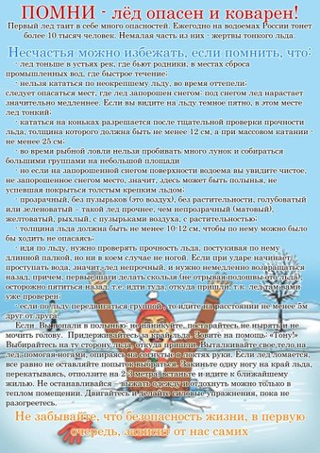
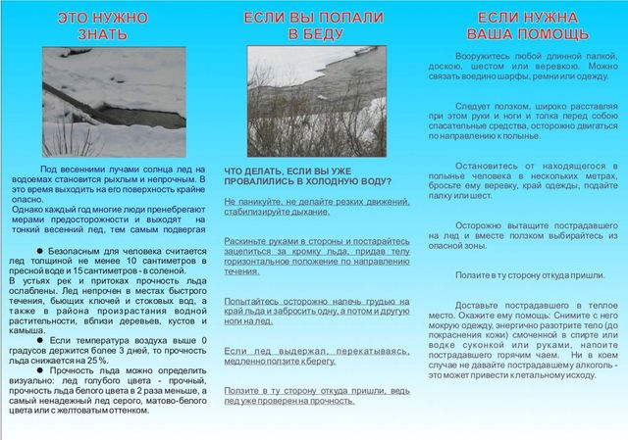

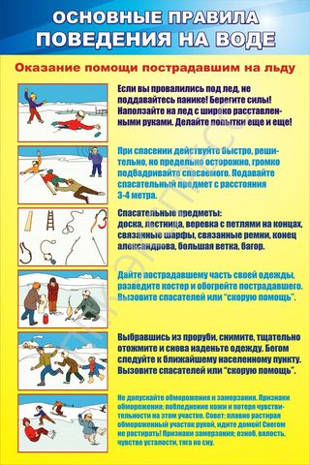
Председатель Мозырской
районной организации ОСВОД В.Н. Ермаковец

